操作系统上机

实 验 报 告

成绩

教 师： 李晓
2022 年 5月 25日

班 级： 210214
学 号： Iamnotphage
姓 名： ChenClay
实验地点： EIII-205
实验时间： 3-17 – 5-25
实验一 进程的建立

【实验目的】
学会通过基本的Linux进程控制函数，由父进程创建子进程，并实现父子进程协同工作。
【实验软硬件环境】
Linux操作系统
【实验内容】

创建两个进程，让子进程读取一个文件，父进程等待子进程读取完文件后继续执行，实现进程协同工作。
【实验程序及分析】
int main(){
pid_t child;
int count=0;
printf("count=%d\n",count);
char str[50];
puts("current excute");
child=vfork();//这里开始，子进程共享父进程的地址空间，并且子进程先执行
puts("after vfork():");
if(child==-1){//failed to create process
//创建进程失败
}else if(child==0){//in child process, vfork() return 0
//这里是子进程区域,这里执行文件的写
}else{//in father process vfork() return a ID of child process
//这里是父进程区域,这里执行文件的读
}
return 0;
}
主体结构如上伪代码所示，在child=vfork();语句之后，本来的一个进程变成俩个几乎一样的进程，但是不同于fork的同时运行，vfork创建的子进程需要优先运行。而且，子进程共享父进程的地址空间。
在子进程中，vfork返回0，在子进程中进行文件的写入。
在父进程中，vfork返回新创建子进程的进程ID，在父进程中进行文件的读。
我设置了count变量用于区分父子进程的计数，结果表明，count变量在父子进程中是共享的，因为count初始值0，在终端中子进程输出是1，而父进程输出2。
【实验截图】
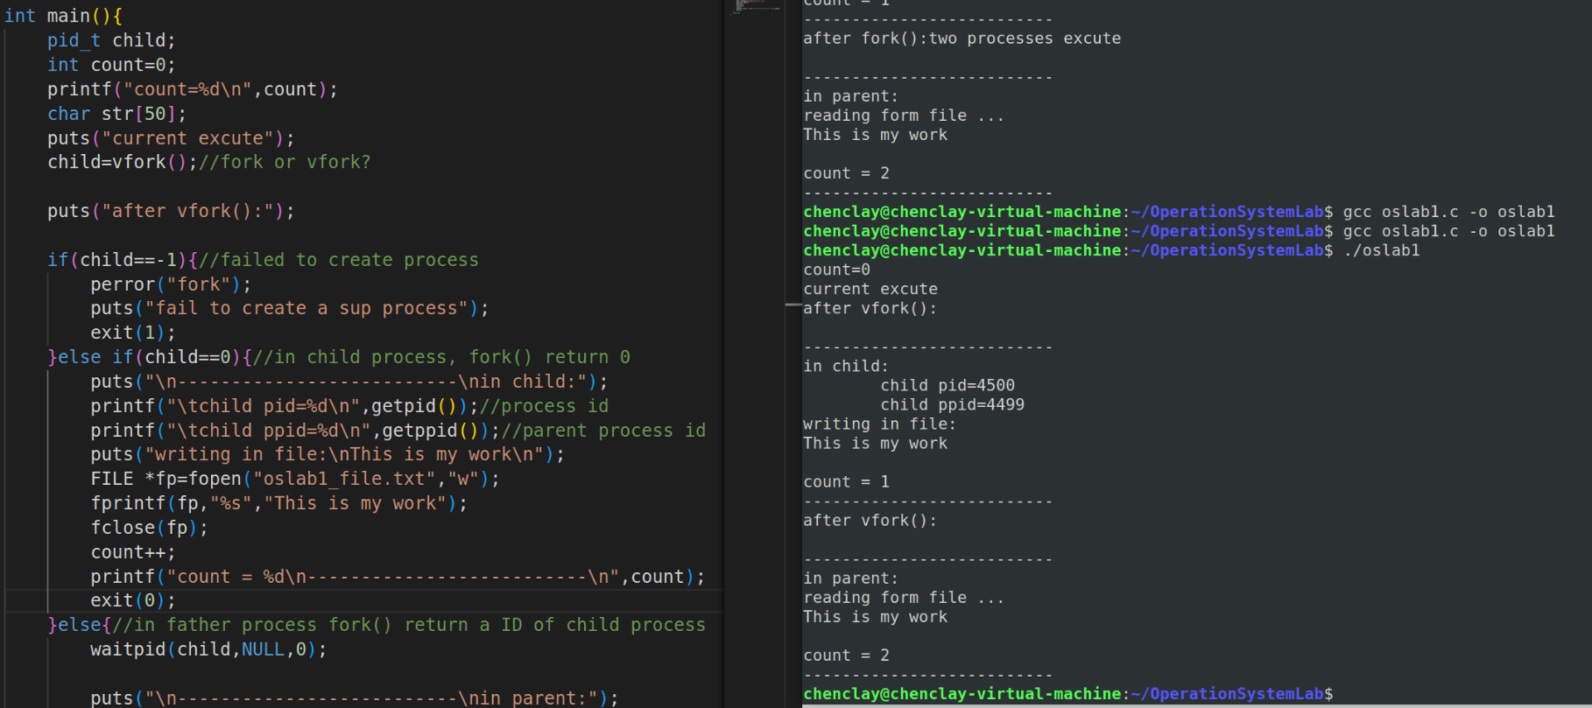
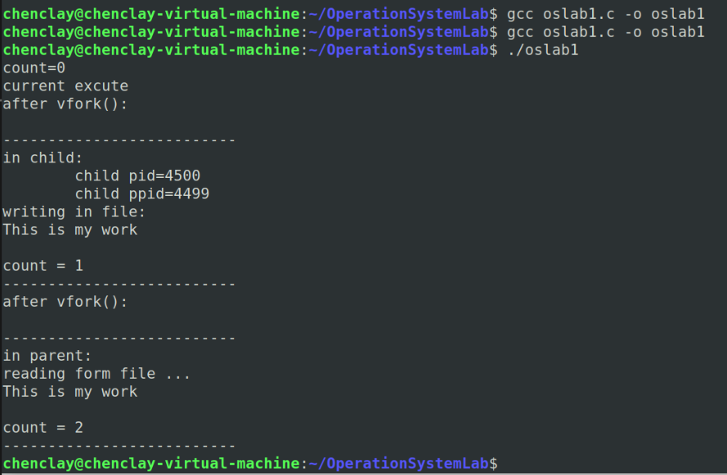
【实验心得体会】
首先，对linux操作系统有了基本认识，以及在linux系统下编译运行C语言源程序的基本操作有了充分实践。
其次，我对fork()和vfork()函数有了基本的认识，这是一个非常基础的程序。一个进程调用fork()函数之后，系统创建一个新的进程，系统分配给它资源，例如存储数据和代码的空间,并且父子进程同时运行;一个进程调用vfork()函数后，系统创建了一个新的进程，这个子进程先运行，在调用exec或exit之后父进程才可能被调度运行。父子进程都有自己的pid。

实验二 线程共享进程数据

【实验目的】

了解线程与进程之间的数据共享关系。创建一个线程，在线程中更改进程中的数据。
【实验软硬件环境】
Linux 、Windows98、Windows2000
【实验内容】
在进程中定义全局共享数据，在线程中直接引用该数据进行更改并输出该数据。
【实验程序及分析】
static int shdata=4;
void *create(void *arg){
printf("new pthread...\n");
shdata=5;
printf("changed shared data=%d\n",shdata);
}
int main(int argc,char *argv[]){
int res;
pthread_t a_thread;
res=pthread_create(&a_thread,NULL,*create,NULL);
printf("in process: shared data=%d\n",shdata);
if(res!=0){
perror("Thread creation failed.");
return -1;
}
sleep(1);
printf("Thread creation successed.\n");
return 0;
}
首先设置全局静态变量shdata，初始值为4。
程序主要核心在于pthread_create()函数，这是一个Unix操作系统的创建线程的函数。其功能是创建线程，在创建线程以后，开始运行该函数中设定的函数(在该函数的第三个参数中参数函数指针)。
创建线程的同时，运行自定义的create()函数，在线程中修改进程中的数据。

【实验截图】
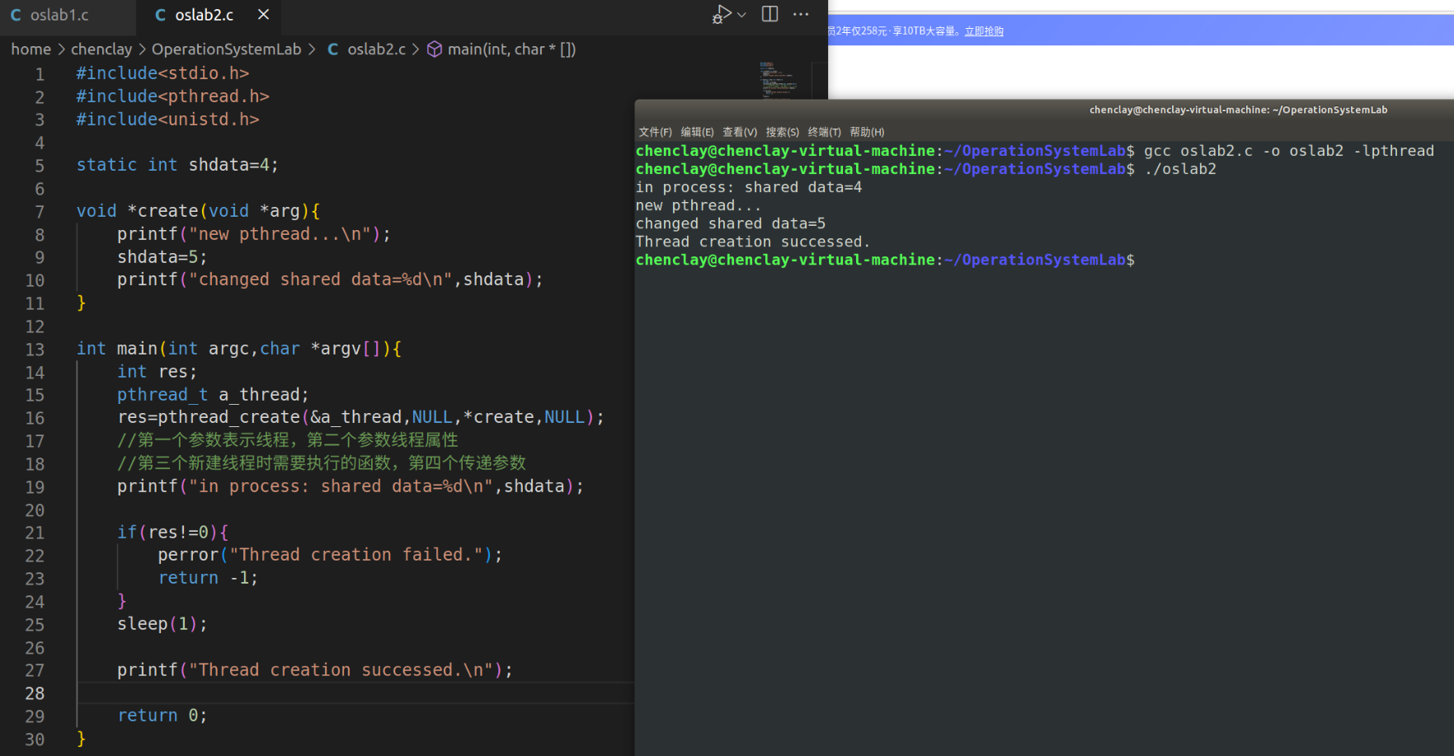
【实验心得体会】
首先，通过这一次上机实验，更加清晰的认识了进程和线程之间的关系。
其次，本次实验核心在于pthread_create()函数的调用，其中，第一个参数用于表示线程，第二个参数用于设置线程属性，第三个参数是创建线程时运行的函数，第四个参数由main()中的arg参数传递。
还有编译时需要加上参数 -lpthread
最后还有sleep()函数的运用，对系统级别的调度运行有了更加直观的认识。

实验三 信号通信

【实验目的】
利用信号通信机制在父子进程及兄弟进程间进行通信。
【实验软硬件环境】
Linux操作系统
【实验内容】

父进程创建一个有名事件，由子进程发送事件信号，父进程获取事件信号后进行相应的处理。

【实验程序及分析】
void sigint_handler(int sig)
{
printf(“received SIGINT signal successed!\n”);
return;
}
void main(){
/*创建子进程*/
if(子进程){
/*打印子进程号*/
/*休眠一段时间*/
/*打印休眠一段时间后的子进程*/
/*休眠一段时间*/
/*打印第2次休眠一段时间后的子进程号*/
/*退出*/
}else if(父进程){
/*调用信号处理函数*/
/*暂停*/
}else if(创建进程出错){
/*打印“进程出错”提示信息*/
/*退出*/
}
}
主体结构如上伪代码所示，用pid=fork();语句创建子进程之后，本来的一个进程变成俩个几乎一样的进程，fork将使得父子进程同时运行，但是由于在父进程中设置了等待信号量的函数，除非子进程结束或者有信号量的释放，父进程才会运行。
在子进程中，fork返回0，我在子进程中设定其休眠两次。
在父进程中，fork返回新创建子进程的进程ID，在父进程中进行等待信号量。
【实验截图】
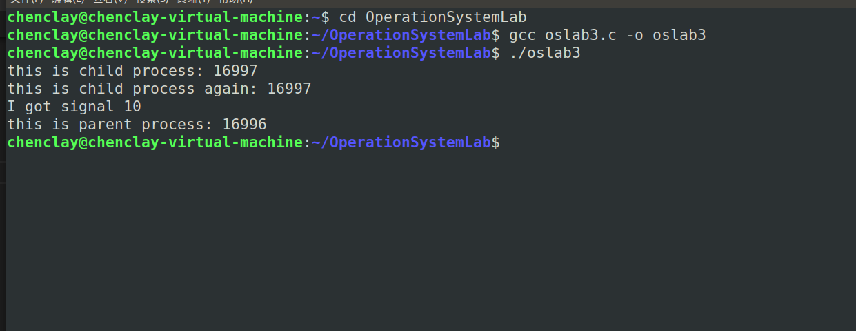
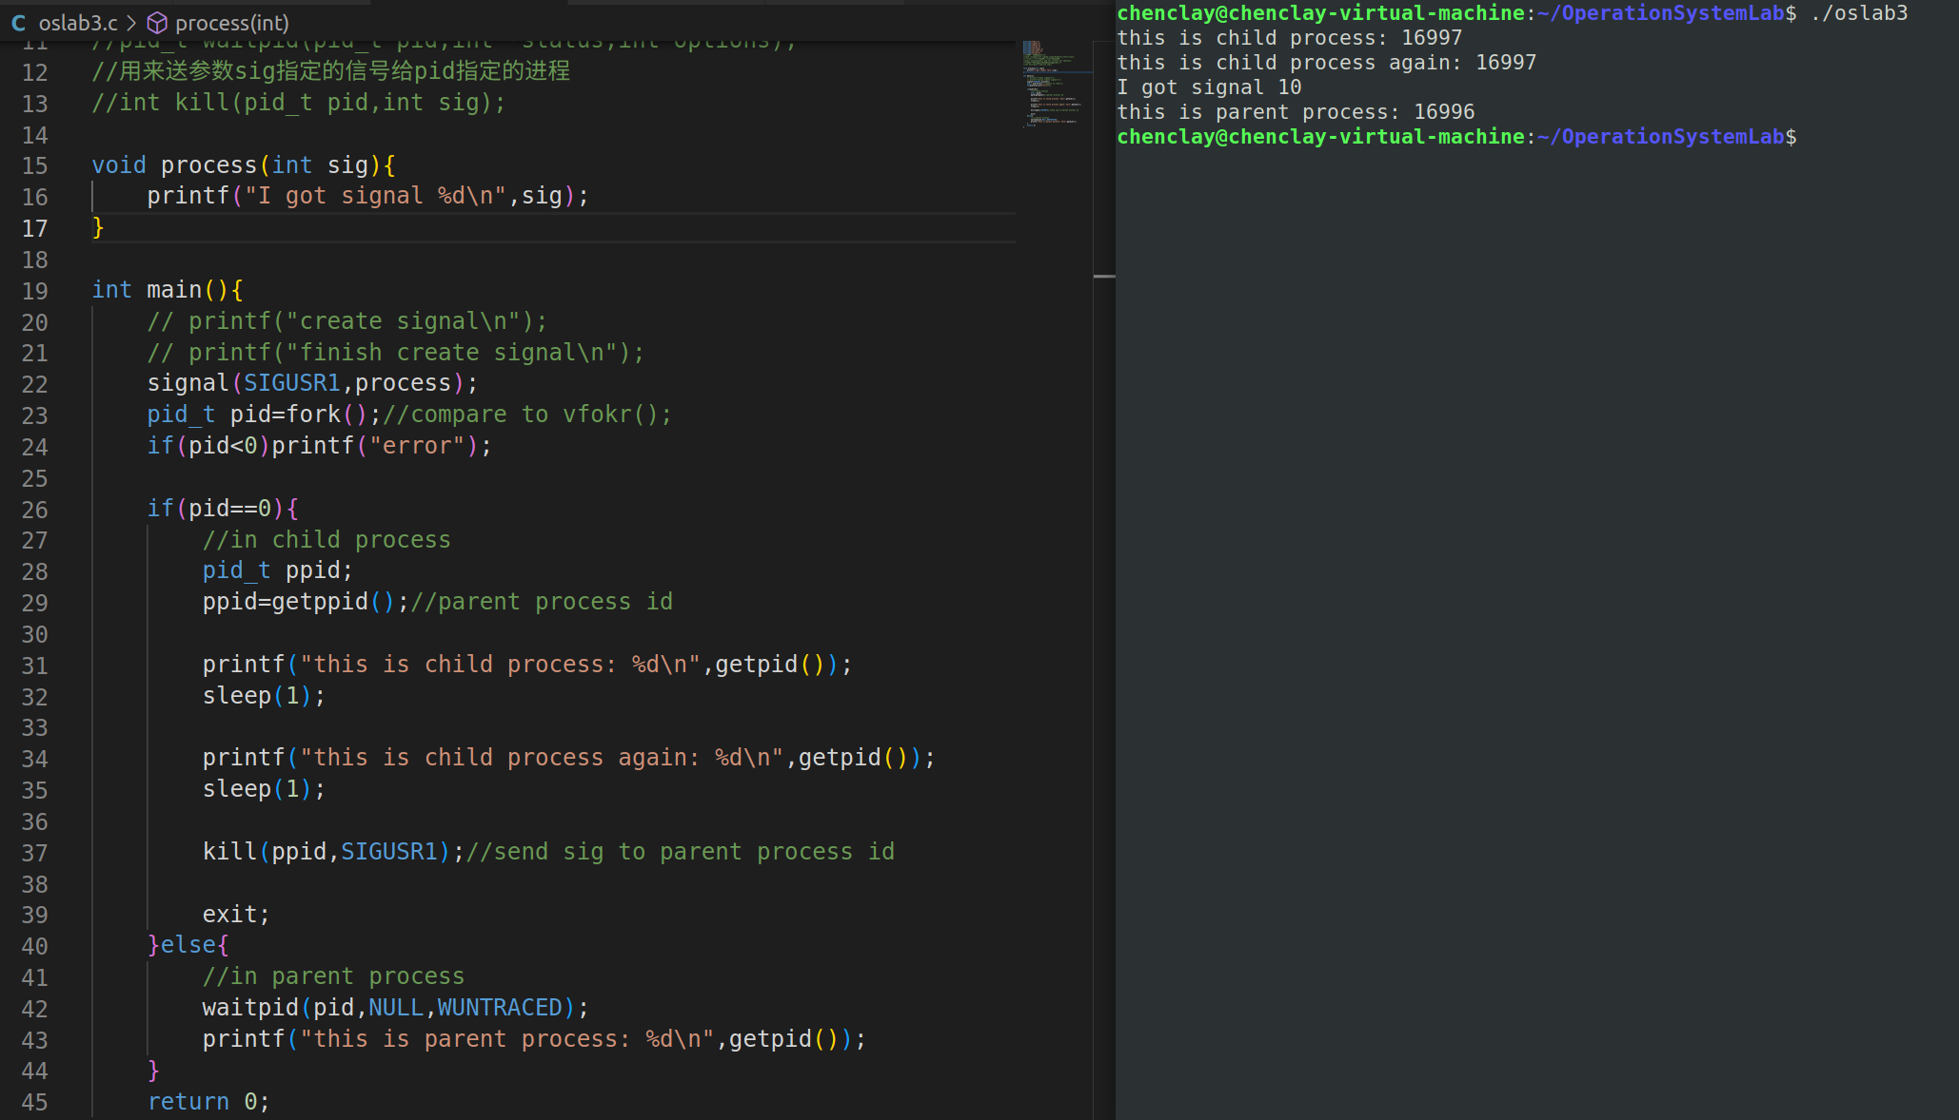
【实验心得体会】
首先，对linux操作系统有了基本认识，以及在linux系统下编译运行C语言源程序的基本操作有了充分实践。
然后，实验结果表明，创建信号量后实现了父子进程的通信, 父进程获取事件信号后进行了相应的处理。
其次，我对fork()和vfork()函数有了基本的认识，这是一个非常基础的程序。一个进程调用fork()函数之后，系统创建一个新的进程，系统分配给它资源，例如存储数据和代码的空间,并且父子进程同时运行;一个进程调用vfork()函数后，系统创建了一个新的进程，这个子进程先运行，在调用exec或exit之后父进程才可能被调度运行。父子进程都有自己的pid。

实验四 匿名管道通信

【实验目的】
学习使用匿名管道在两个进程间建立通信。
【实验软硬件环境】
Linux操作系统
【实验内容】

分别建立名为 Parent 的单文档应用程序和 Child 的单文档应用程序作为父子进程，由父进程创建一个匿名管道，实现父子进程向匿名管道写入和读取数据。
【实验程序及分析】
void main() {
/*创建一个匿名管道*/
if(管道创建成功){
/*创建子进程成功*/
if(进程创建成功){
/*关闭写端*/
/*休眠一段时间*/
/*从管道读端读取数据并放入人缓冲区*/
/*打印“子进程读取数据成功”提示信息，并输出缓冲区数据*/
/*关闭读端*/ /
*退出*/
}else if(进程创建成功){
/*关闭读端*/
/*向管道写端写入数据*/
/*打印“父进程写管道成功”*/
/*关闭写管道*/
/*打印“父进程关闭写管道成功”提示信息*/
/*休眠一段时间*/
}
}
return 0;
}
主体结构如上伪代码所示，通过pipe()函数创建匿名管道后，利用fork()创建父子进程来实现匿名管道通信。
pipe()函数中参数fd的第0项与第1项分别代表了读和写的端。而后续将使用close函数对其读端或者写端进行关闭。
【实验截图】
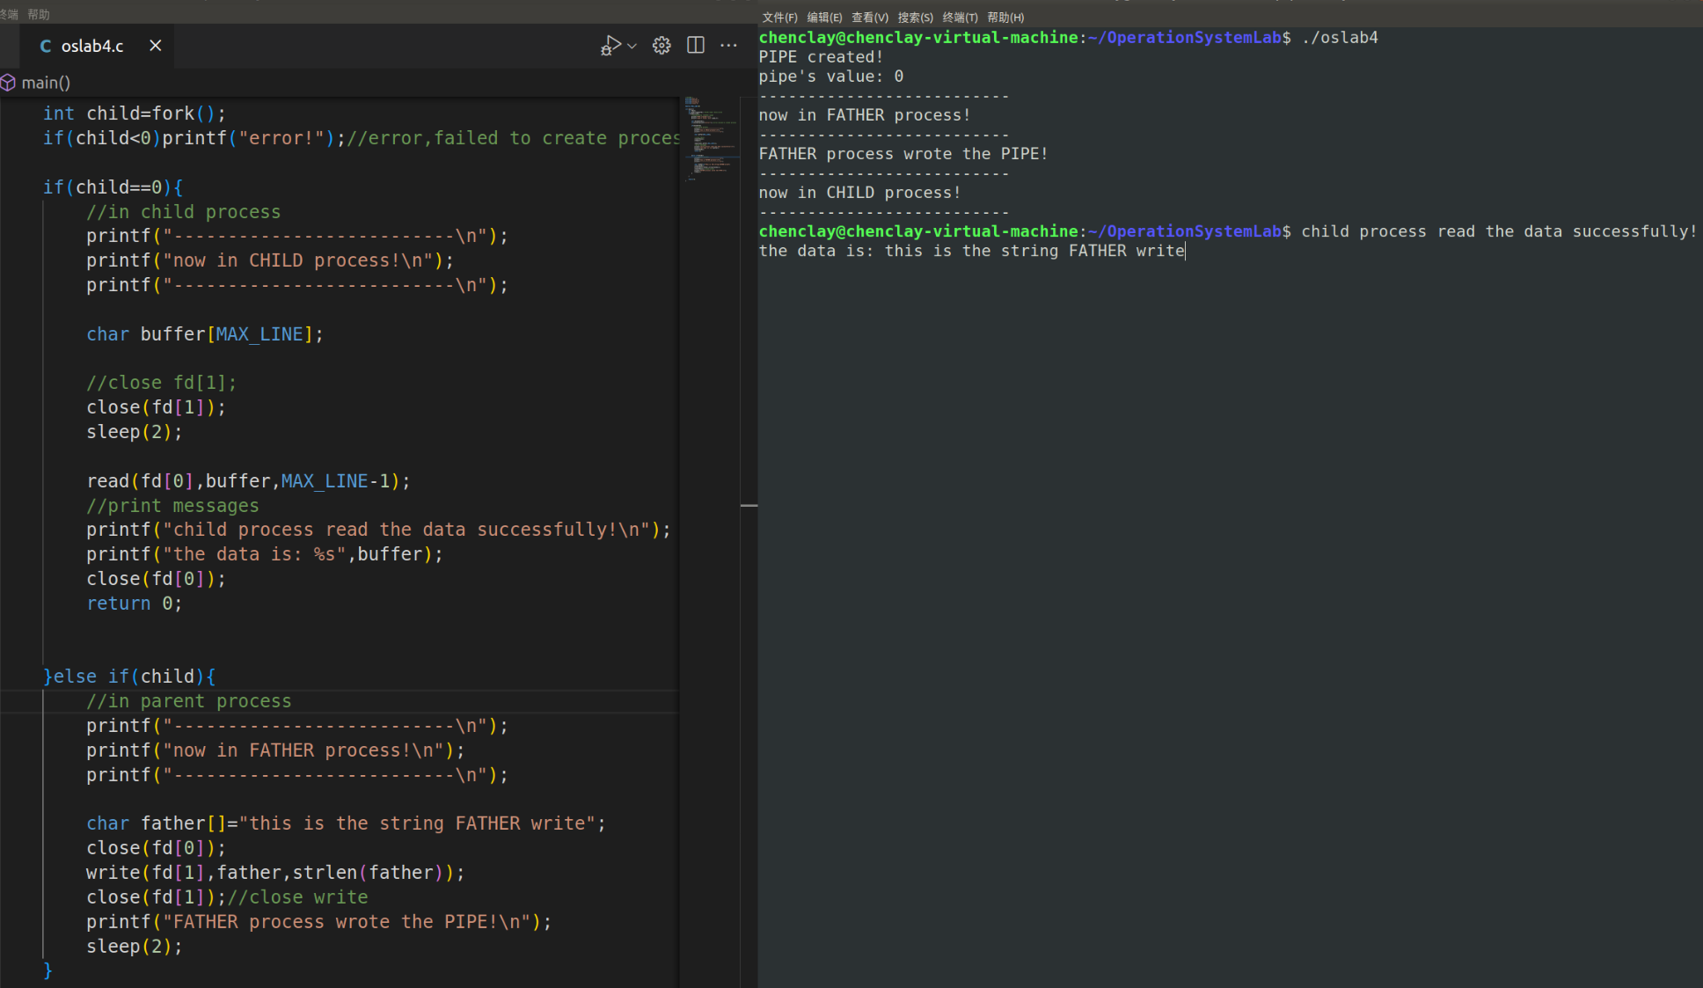
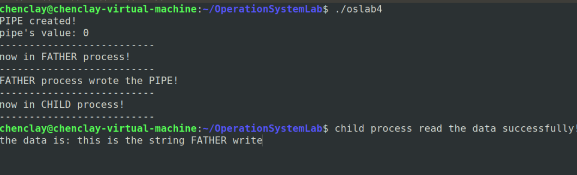
【实验心得体会】
首先，对linux操作系统有了基本认识，以及在linux系统下编译运行C语言源程序的基本操作有了充分实践。
其次，我对pipe()函数有了基本的认识，这是一个非常基础的程序。管道两端可分别用描述字fd[0]以及fd[1]来描述，需要注意的是，管道的两端是固定了任务的。即一端只能用于读，由描述字fd[0]表示，称其为管道读端；另一端则只能用于写，由描述字fd[1]来表示，称其为管道写端。如果试图从管道写端读取数据，或者向管道读端写入数据都将导致错误发生。一般文件的I/O函数都可以用于管道，如close、read、 write等等。

实验五 使用命名管道通信建立客户服务器关联程序

【实验目的】
学习使用命名匿名管道在多进程间建立通信。
【实验软硬件环境】
Linux操作系统
【实验内容】

使用命名管道建立一个客户和服务器程序的关联，以便实现数据共享。
【实验程序及分析】
//server
int main(){
char buffer[64];
mkfifo("/tmp/myfifo", 0644);//make pipe 成功返回0 否则-1
//0 rw r r ; and for 2: w; for 1: excute;
int fd = open("/tmp/myfifo", O_RDONLY);//read only
if(fd < 0){
printf("ERROR!\n");
sleep(2);//sleep for some time
exit(1);
}

//main loop
while(1){
ssize_t s=read(fd, buffer, sizeof(buffer)-1);
if(s > 0){
buffer[s] = 0;
printf("Client Message: %s",buffer);
}
else if(s == 0){
printf("Client Stopping...\n");
}else{
printf("read ERROR!\n");
break;//failed to read
}
}
close(fd);
return 0;
}
//client
int main(){
char msg[64];
int fd = open("/tmp/myfifo", O_WRONLY);//write only
if(fd < 0){
printf("ERROR!\n");
exit(1);
}

//main loop
while(1){
printf("Input Data:");
fflush(stdout);//fresh the buffer
ssize_t s = read(0, msg, sizeof(msg)-1);//从键盘读数据
if(s > 0){
msg[s] = 0;
write(fd, msg,strlen(msg));

}else if(s == 0){
;
}else{
printf("write ERROR!\n");
break;
}
}
close(fd);
return 0;
}
这次实验需要两个不同的进程，利用命名管道进行通信。在服务端进程中，主要利用mkfifo函数进行创建命名管道。其中，第一个参数是路径名，该文件必须不存在，第二个参数是FIFO文件的权限，一般是4位8进制数，除第一个0外，剩下三个分别代表用户权限，组用户权限，其他用户权限。比如这里设置0644。6的8进制表示是“110”则表示可读，可写。4的8进制表示是“100”表示可读。最后一位表示是否可操作。
接下来以只读的方式打开FIFO文件，在服务端进行读操作，一旦客户端进行写操作写入文件后，服务端就在控制台输出其内容。
对于客户端，只需要以只写方式打开FIFO文件，不断对FIFO文件进行写操作。
【实验截图】
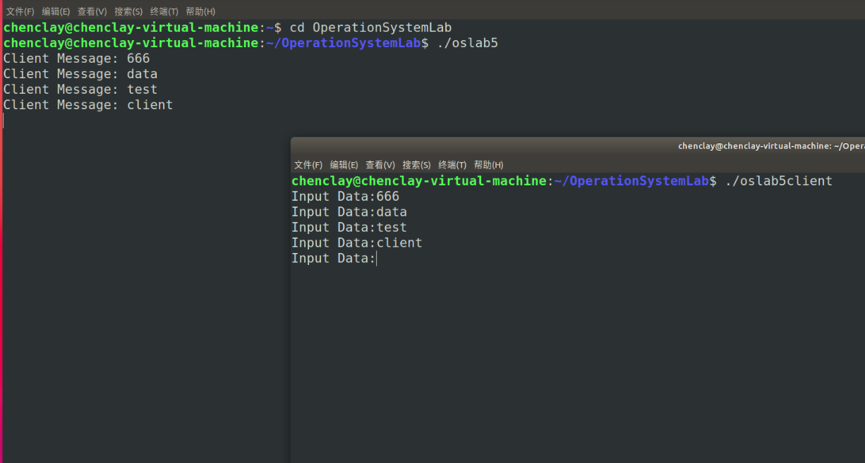

【实验心得体会】
首先，对linux操作系统有了基本认识，以及在linux系统下编译运行C语言源程序的基本操作有了充分实践。
其次，我对mkfifo()函数有了基本的认识，可以创建命名管道，第一个参数是文件路径，第二个参数一般是4位八进制数，代表了不同的权限模式。另外，一般文件的I/O函数都可以用于管道，如close、read、 write等等。

实验六 信号量实现进程同步

【实验目的】
进程同步是操作系统多进程/多线程并发执行的关键之一，进程同步是并发进程为了完成共同任务采用某个条件来协调他们的活动，这是进程之间发生的一种直接制约关系。本次试验是利用信号量进行进程同步。
【实验软硬件环境】
Linux操作系统
【实验内容】
• 生产者进程生产产品，消费者进程消费产品。
• 当生产者进程生产产品时，如果没有空缓冲区可用，那么生产 者进程必须等待消费者进程释放出一个缓冲区。
• 当消费者进程消费产品时，如果缓冲区中没有产品，那么消费 者进程将被阻塞，直到新的产品被生产出来。
union semun{
int val;
struct semid_ds *buf;//DS of describing a set of semaphores
unsigned short *array;
};

int p(int semid,int semnum){
struct sembuf sb;
sb.sem_num = semnum;//bian hao in semaphore set
sb.sem_op = -1;//p()
sb.sem_flg = SEM_UNDO;//prevent some error make some sources locked
if((semop(semid, &sb, 1)) == -1){// the 3rd arg stands for the number of structures
printf("p failed\n");
return 0;
}
return 1;
}

int v(int semid ,int semNum){
struct sembuf sb;
sb.sem_num = semNum;
【实验程序及分析】
sb.sem_op = 1;//v()
sb.sem_flg = SEM_UNDO;
if((semop(semid, &sb, 1)) == -1){//up the signal value
printf("v failed\n");
return 0;
}
return 1;
}

int main(){
//create the signal
int semid;//signal point
int i;
//create the signal
semid=semget(KEY,3,IPC_CREAT|0666);
//!!!!! 多次运行可能会紊乱 需要删除信号量 ipcrm -s [semid] ipcs -a 查看
//printf("semid=%d\n",semid);
if(semid == -1){
printf("semget error!\n");
return -1;
}
//init the semaphores: full;empty;mutex
union semun signal[3];
signal[0].val = 0;//full
signal[1].val = MAX_SIZE;//empty
signal[2].val = 1;//mutex
for(i = 0; i< 3; i++){
//control the 4th arg: semunion
semctl(semid,i,SETVAL,signal[i]);
}
for(i = 0; i< 3; i++){
printf("The signalval(%d) = %d\n",i,semctl(semid,i,GETVAL,NULL));
}
//create process p1,p2,p3
pid_t p1,p2,p3;
p1=fork();
if(p1==0){
//producer process
while(1){
p(semid,1);//p(empty)
p(semid,2);//p(mutex)
printf("producer made a product\n");
}
sleep(2);
}
}else{
//consumer process
p2=fork();
if(p2==0){
while(1){
sleep(5);
p(semid,0);//p(full)
p(semid,2);//p(mutex)
printf("---------------------------------------------\n");
printf("consumerA bought a product\n");
printf("---------------------------------------------\n");
v(semid,2);//v(mutex)
v(semid,1);//v(empty)
printf("---------------------------------------------\n");
for(i=0;i<3;i++){
printf("child_A:signalval(%d) = %d\n",i,semctl(semid,i,GETVAL,NULL));
}
printf("---------------------------------------------\n");
sleep(5);
}
}else{
p3=fork();
if(p3==0){
while(1){
sleep(5);
p(semid,0);//p(full)
p(semid,2);//p(mutex)
printf("---------------------------------------------\n");
printf("consumerB bought a product\n");
printf("---------------------------------------------\n");
v(semid,2);//v(mutex)
v(semid,1);//v(empty)
printf("---------------------------------------------\n");
for(i=0;i<3;i++){
printf("child_B:signalval(%d) = %d\n",i,semctl(semid,i,GETVAL,NULL));
}
printf("---------------------------------------------\n");
sleep(5);
}
}
}
}
return 0;
}
}
}else{
//consumer process
p2=fork();
if(p2==0){
while(1){
sleep(5);
p(semid,0);//p(full)
p(semid,2);//p(mutex)
printf("consumerA bought a product\n");
v(semid,2);//v(mutex)
v(semid,1);//v(empty)
for(i=0;i<3;i++){
printf("child_A:signalval(%d) = %d\n",i,semctl(semid,i,GETVAL,NULL));
}

sleep(5);
}
}else{
p3=fork();
if(p3==0){
while(1){
sleep(5);
p(semid,0);//p(full)
p(semid,2);//p(mutex)

printf("consumerB bought a product\n");

v(semid,2);//v(mutex)
v(semid,1);//v(empty)

for(i=0;i<3;i++){
printf("child_B:signalval(%d) = %d\n",i,semctl(semid,i,GETVAL,NULL));
}

sleep(5);
}
}
}
}
return 0;
}
这次实验核心主要是三个与信号量相关的函数。
首先是创建信号量semget()函数，需要参数三个，第一个key可以是任意整型变量，这里设置为我自己的QQ账号，第二个参数是num_sems表示创建信号量的数量，这里解决生产者消费者问题，需要信号量full，empty，mutex，所以这里设置3，接下来是sem_flags，表示信号量的创建方式或权限，这里用IPC_CREAT和4位八进制数0666作或运算，前者表示若信号量不存在则创建否则直接获取。最后创建成功的话，该函数返回信号量的标识码ID，这里用semid保存。创建信号量成功后可以用ipcs -s或者ipcs -a查看。注意：调试时多次运行该程序可能导致信号量出差错，需要用ipcrm -s [semid]来删除指定semid的信号量集合。
其次时semctl函数，首先第一个参数semid就是信号量集合的标识码ID，第二个参数时semnum表示对信号量集合中编号为semnum的信号量进行控制/操作，编号从0开始；接下来第三个参数cmd表示命令，需要进行的操作，这里我只用到了GETVAL和SETVAL分表表示获取信号量的值以及给信号量赋值。
最后是semop函数，用于改变信号量的值。我自定义了P，V操作函数，在其函数内部调用了semop函数用于模拟使用资源和释放资源的操作。其中，第一个参数semid同上，表示信号量集合的标识码ID，第二个参数原型是struct sembuf* _sops表示一个指向结构体数组的指针，通过sem.h头文件可以查看到其原型，是一个用于描述对信号量操作的结构体。在P，V操作内部我对其结构体三个参数进行赋值，分别是信号量在信号量集合中的编码semnum，进行的操作sem_op（若大于0表示释放资源，小于0表示消耗资源，等于0表示进程进入睡眠状态），操作的标志sem_flg设置为SEM_UNDO，它会让操作系统跟踪当前进程对这个信号量的修改情况，若没有释放就终止，则系统会自动释放信号量以防止死锁。
介绍完上述三个核心函数之后，需要注意一点，semctl有一个可选参数semunion，这是自定义的union联合体。一般包含一个值，一个描述信号量集合的结构体，一个数组（这里没用到）。在初始化时semctl使用了这个可选参数。
具体流程如下：创建信号量集合，给三个信号量赋值，接下来创建生产者二进程以及两个消费者进程AB，在其内部分别进行对应的P,V操作，最后输出到终端以确保模拟生产者消费者问题的正确性。

【实验截图】
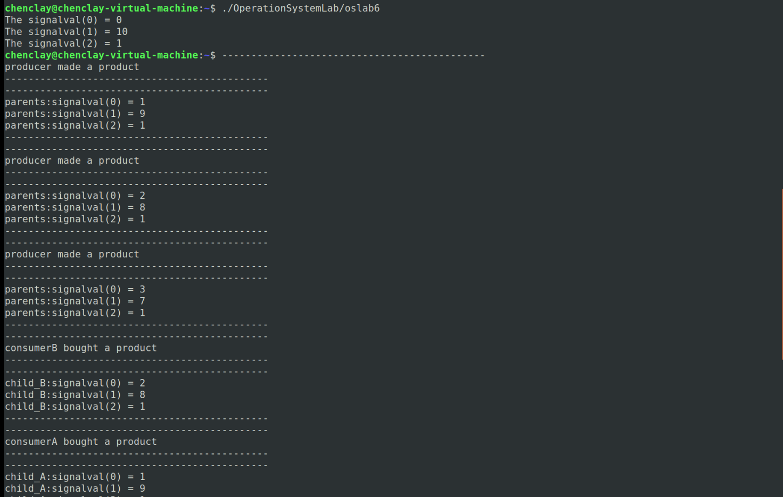

【实验心得体会】
这次实验非常复杂，首先要查阅大量资料关于semget，semctl，semop三个函数的相关使用方法，此外还需要自定义P，V操作以模拟生产者消费者问题中的使用和释放资源。对于semctl的第四个可选参数需要自定义个一个联合体union。
此外，需要特别注意创建信号量集合后如果多次运行程序可能导致信号量出错，需要在终端中进行删除icprm -s [semid]的操作。

实验七 共享主存实现进程通信

【实验目的】
利用共享主存解决读写者问题。要求写者进程创建一个共享主存，并向其中写入数据，读者进程随后从该共享主存区中访问数据。
【实验软硬件环境】
Linux操作系统
【实验内容】

为基于共享主存解决读者-写者问题，需要由写进程首先创建一个共享主存，并将该共享主存区映射到虚拟地址空间，随后读进程打开共享主存，并将该共享主存区映射到自己的虚拟地址空间，从中获取数据，并进行处理，以此实现进程通信。
//writer
typedef struct{
char name[8];
int age;
}people;
int main(){
int shmid,i,count;
key_t key;
char* tmpname;
int tmpage;
people *p_map;
char* pathname=".";

key=ftok(pathname,0);//create key value
if(key==-1){
printf("key value create error!");
return 1;
}

//create shared M
shmid=shmget(key,1024,IPC_CREAT|0644);
if(shmid==-1){
printf("shmget error!");
return 1;
}

//attach the shm to current process;addr:NULL
p_map=(people*)shmat(shmid,NULL,0);
printf("please input:\n");

scanf("%d",&count);
getchar();//kill the \n
for(i=0;i<count;i++){
scanf("%s %d",tmpname,&tmpage);
getchar();
//write

//printf("%s=======%d ",tmpname,tmpage);
strcpy(p_map[i].name,tmpname);//(*(p_map+i))
p_map[i].age=tmpage;

//printf("%s=======%d ",p_map[i].name,p_map[i].age);

}

//detach
if(shmdt(p_map)==-1){
printf("shmdt error!");
return 1;
}
return 0;
}
【实验程序及分析】

printf("shmget error!");
return 1;
}

//attach the shm to current process;addr:NULL
p_map=(people*)shmat(shmid,NULL,0);
printf("please input:\n");

scanf("%d",&count);
getchar();//kill the \n
for(i=0;i<count;i++){
scanf("%s %d",tmpname,&tmpage);
getchar();
//write

//printf("%s=======%d ",tmpname,tmpage);
strcpy(p_map[i].name,tmpname);//(*(p_map+i))
p_map[i].age=tmpage;

//printf("%s=======%d ",p_map[i].name,p_map[i].age);

}

//detach
if(shmdt(p_map)==-1){
printf("shmdt error!");
return 1;
}
return 0;
}
//reader
typedef struct{
char name[8];
int age;
}people;

int main(){
int count=0;
int shmid,i;//shared memory id
key_t key;
char* pathname=".";//current
people* p_map;

printf("please input:\n");
scanf("%d",&count);

key=ftok(pathname,0);//create a key value; proj_id 8bits
if(key==-1){
printf("key value create error!");
return 1;
}

//key value;size;flag for auth;
shmid=shmget(key,1024,IPC_CREAT|0644);//create a shared M segement
if(shmid==-1){
printf("shmget error!");
return 1;
}

//shmid;shm_addr;shm_flag MM's RDWR auth
//attach to the current process's addr
p_map=(people*)shmat(shmid,NULL,0);//attach compared to detach

for(i=0;i<count;i++){
//read (*(p_map+i)).xxx
printf("name:%s\n",p_map[i].name);
printf("age: %d\n",p_map[i].age);
}

if(shmdt(p_map)==-1){//detach
perror("shmdt error!");
return 1;
}
return 0;
}
printf("please input:\n");
scanf("%d",&count);

key=ftok(pathname,0);//create a key value; proj_id 8bits
if(key==-1){
printf("key value create error!");
return 1;
}

//key value;size;flag for auth;
shmid=shmget(key,1024,IPC_CREAT|0644);//create a shared M segement
if(shmid==-1){
printf("shmget error!");
return 1;
}

//shmid;shm_addr;shm_flag MM's RDWR auth
//attach to the current process's addr
p_map=(people*)shmat(shmid,NULL,0);//attach compared to detach

for(i=0;i<count;i++){
//read (*(p_map+i)).xxx
printf("name:%s\n",p_map[i].name);
printf("age: %d\n",p_map[i].age);
}

if(shmdt(p_map)==-1){//detach
perror("shmdt error!");
return 1;
}
return 0;
}
本次实验的核心在于ftok，shmget，shmat和shmdt函数的使用。
首先对于ftok函数，需要两个参数，第一个参数pathname用于指定文件名，这里我设置为当前目录“.”；第二个参数id是子序列号，一般是8位二进制数，也就是0到255的范围，由于可以任意设置，这里设置为0；函数调用完毕后，产生一个key_t的键值，类似于前面实验中semget需要的key，这个key将在下面的shmget中作为参数传入。
对于shmget函数，其含义是shared memory get，也就是创建一个共享内存对象，并且返回这个共享内存的标识符shmid，类似前文中的semid，这个id就代表了该共享内存。这个函数需要三个参数，第一个参数就是ftok产生的键值。第二个参数为size，以字节为单位的数，表示该共享内存段的大小；第三个参数为shmflg，与前文中的semflg类似，用作共享内存的权限标志，这里同样设置IPC_CREAT和0644的或运算，表示用户主可以进行读写，而其他用户只能进行读的操作。而IPC_CREAT则表示如果该内存段不存在则创建，否则直接获取。
对于shmat函数，其含义是shared memory attach，也就是将创建好的共享内存段“贴”在一个指定的地址空间（这里设置的是当前进程的内存地址），也就是所谓的将共享主存区附加到自己的主存段。它需要三个参数，首先是shmid，也就是创建好的共享内存段的id，接下来是shmaddr，也就是指定共享内存出现在进程内存地址的什么位置，这里设置为NULL让系统内核自动决定，最后一个参数是shmflg，用于规定主存的读写权限，通常设置为0。该函数返回一个空指针，这里对其进行类型转换，转换为需要的people*类型，并存入p_map变量中，以便后续调用。
最后一个是shmdt函数，也就是shared memory detach，即共享内存与当前进程分离。只需要一个参数addr表示需要断开的虚拟地址。前文p_map就是该地址。
整体流程如ppt的架构，主要注意多次debug可能会出现一些难以解释的差错，可以尝试ipcs -a查看所有内存段，再用ipcrm -m [shmid]进行内存段的删除，接着再运行写者读者程序可能会解决一些难以解释的问题。
另外就是关于写者的scanf写法，需要注意用getchar将缓冲区中遗留的换行符取出，防止“写”时，出现错误，这些都是C语言基础问题，这里不再赘述。

【实验截图】
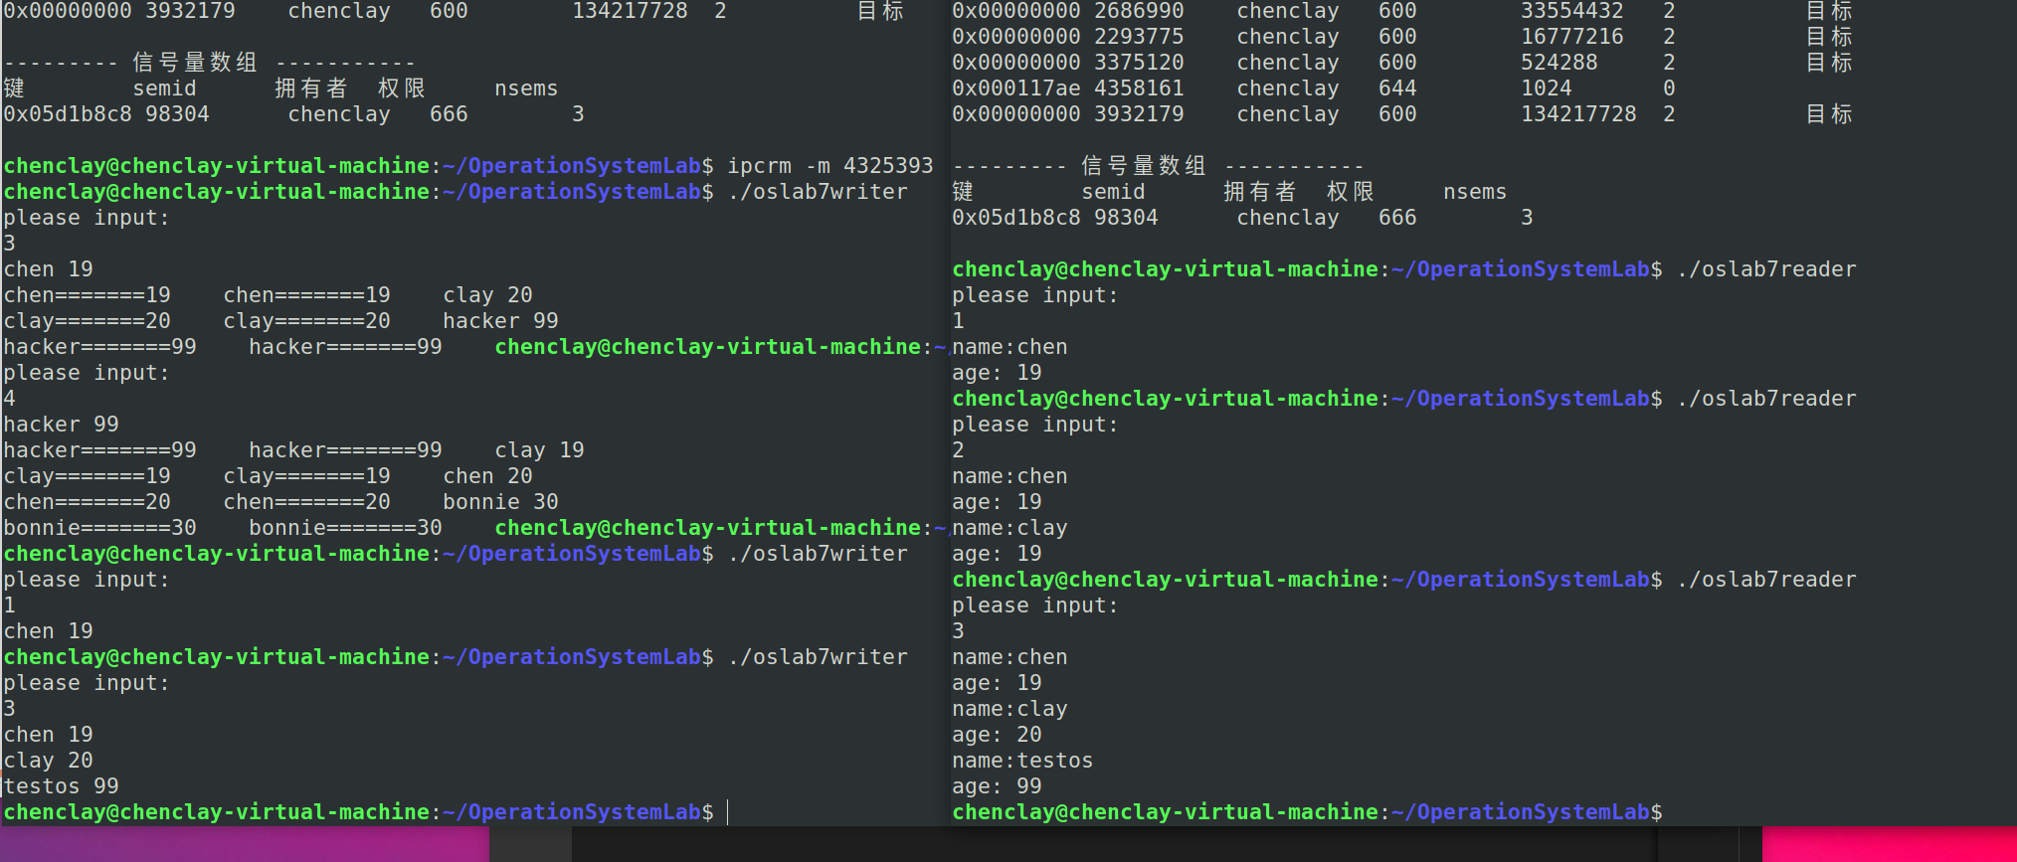

【实验心得体会】
这次实验比较复杂，首先要查阅大量资料关于shmget，ftok，shmat和shmdt四个函数的相关使用方法，如果类比信号量集合的创建的话，内容不会难，并且其余并无太多难点。
此外，需要特别注意创建共享内存后如果多次运行程序可能导致共享内存出错，需要在终端利用命令行ipcs -a查看具体内存段的shmid，然后删除icprm -m [shmid]的操作。

